**Поволжский государственный университет телекоммуникаций и информатики**

**Отчёт по дисциплине «Разработка клиентской части web-приложений»**

**Лабораторная работа №4.**

**«Форматирование текста.»**

Цель:

- закрепить знание о абзацах и выравнивание текста;

- научиться использовать теги форматирования текста.

**Выполнил студент группы ИВТ-23**

**Ермишин Максим**

Лабораторная работа:

<!DOCTYPE html>

<html>

<head>

    <title>Ермишин</title>

</head>

<body>

    <h1 align="center">Цвета радуги</h1>

    <p>

      <strong><font color="red" size="1"> Каждый</font></strong> <em><font color="orange" size="2">охотник</font></em> <u><font color="yellow" size="3">желает</font></u> <s><font color="green" size="4">знать</font></s> <sub><font color="blue" size="5">где</font></sub>

        <sup><font color="blue" size="6">сидит</font> <font color="violet" size="7">фазан.</font></sup>

    </p>

</body>

</html>

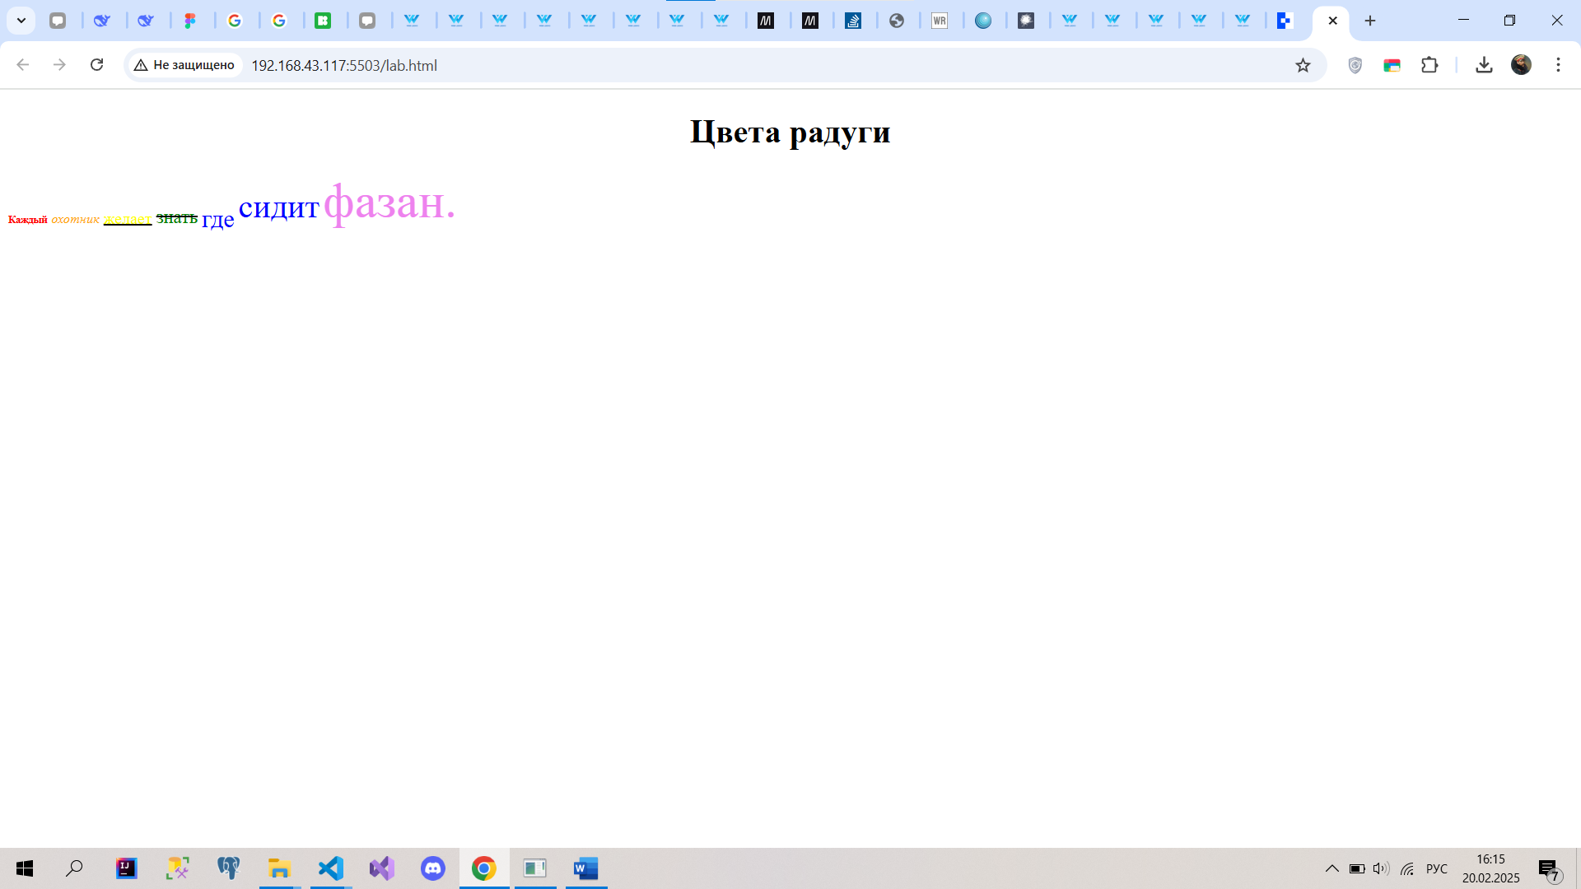

Практическое задание:

<!DOCTYPE html>

<html>

<head>

    <title>Ермишин</title>

</head>

<body>

    <h1 align="center">Осенние листочки</h1>

    <p>

<font color="red"><em>Листочки танцуют, листочки кружатся</em></font><br>

<strong>И ярким ковром мне под ноги ложатся.</strong><br>

<u>Как будто ужасно они занятые,</u><br>

<font color="green">Зелёные,</font> <font color="red">красные</font> и <font color="gold">золотые…</font>

    </p>

    <p align="center">

Листья кленовые, листья дубовые,<br>

<font color="orange">Пурпурные, алые, даже бордовые…</font>

    </p>

    <p align="right">

Бросаюсь я листьями вверх наугад —<br>

<font color="red">Я тоже устроить могу листопад!</font>

    </p>

</body>

</html>

